- 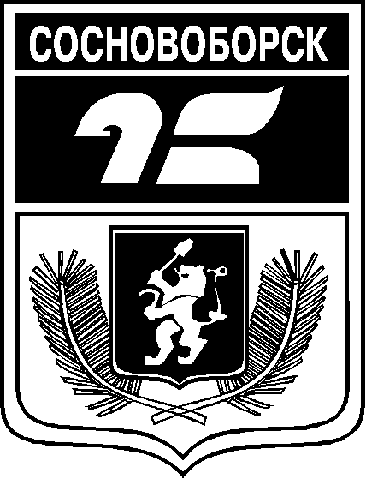

АДМИНИСТРАЦИЯ ГОРОДА СОСНОВОБОРСКА

ПОСТАНОВЛЕНИЕ

26 апреля 2024 №597

О внесении изменений в постановление администрации г. Сосновоборска от 25.12.2020 №1831 "О создании Совета по патриотическому воспитанию при Главе города Сосновоборска"

В соответствии со статьями 29, 26, 38 Устава города Сосновоборска Красноярского края, в целях дальнейшего совершенствования системы патриотического воспитания в городе Сосновоборске Красноярского края,

ПОСТАНОВЛЯЮ

1. Внести в постановление администрации г. Сосновоборска от 25.12.2020 №1831 "О создании Совета по патриотическому воспитанию при Главе города Сосновоборска" следующие изменения: приложение 1 к постановлению изложить в редакции в соответствии с приложением №1 к настоящему постановлению.
2. Постановление вступает в силу в день, следующий за днем его официального опубликования в городской газете «Рабочий».
3. Контроль за исполнением постановления возложить на заместителя Главы города по социальным вопросам (О.В. Корскова).

Глава города Сосновоборска А.С. Кудрявцев
Приложение 1
к постановлению
администрации города Сосновоборска
от ______________ №______

Состав Совета по патриотическому воспитанию

при Главе города Сосновоборска

О.В. Корскова | - заместитель Главы города по социальным вопросам, председатель Совета;

М.В. Белянина  О.А. Русинова  Члены Совета:  Ю.В. Крюкова  И.И. Кудряшова  О.В. Воробьева  С.В. Снарский  М.В. Уткина  И.В.Баталова  Т.В. Карпова  О.А. Ведерникова  А.В. Кривулин  В.В. Бретавский  Е.Ю. Станчинков  Т.Н. Тихоновская  Л.П.Шадрина  Т.В. Клапоцкая  Е.В. Медельцов  С.Н. Барабаш  А.А. Субботин  Е.В. Вашко  В.М. Шурасев | - руководитель Управления культуры, спорта, туризма и молодежной политики администрации города, заместитель председателя Совета;  - ведущий специалист Управления культуры, спорта, туризма и молодежной политики администрации города, секретарь Совета;  - заместитель Главы города по общественно-политической работе  - руководитель Управления образования администрации города;  - начальник ТО КГКУ "УСЗН" по г. Сосновоборску Красноярского края;  - главный специалист по вопросам ГО, ЧС и ПБ администрации города;  - специалист по вопросам развития, воспитания и дополнительного образования Управления образования администрации города;  - главный специалист Управления культуры, спорта, туризма и молодежной политики администрации города;  - директор МАУ «Молодежный центр» г. Сосновоборска  - директор Центра досуга г.Сосновоборска;  - директор КГБПОУ «Сосновоборский механико-технологический техникум», депутат Сосновоборского городского Совета депутатов (по согласованию);  - председатель Сосновоборского отделения Красноярской региональной организации Общероссийской общественной организации "Российский Союз ветеранов Афганистана" (по согласованию);  - руководитель Сосновоборского филиала Красноярской региональной общественной организации сохранения традиций пограничных войск «Пограничник» (по согласованию);  - председатель Сосновоборской городской общественной организации ветеранов (пенсионеров) войны, труда, Вооруженных сил и правоохранительных органов – Совета ветеранов (по согласованию);  - председатель Сосновоборской местной общественной организации детей погибших участников Великой Отечественной войны "ЭХО" (по согласованию);  - тренер МАУ «Спортивная школа» г. Сосновоборска, генеральный директор автономной некоммерческой организации "Сосновоборский Центр поддержки общественных инициатив "Наш город", депутат Сосновоборского городского Совета депутатов (по согласованию);  - начальник ПСЧ-83 ФГКУ «3 отряд ФПС по Красноярскому краю» (по согласованию);  - военный комиссар Березовского района и города Сосновоборск Красноярского края (по согласованию);  - начальник ОП МО МВД России «Березовский» (по согласованию);  - заведующий МАДОУ ДСКН №3 г. Сосновоборска (по согласованию);  - ветеран МВД (по согласованию).
С.Г. Петрова - куратор флагманской программы патриотическому воспитанию «Мы гордимся», председатель местного отделения ВОД «Волонтеры Победы», куратор ВВПОД «ЮНАРМИЯ» в г. Сосновоборске.

А.О. Яковлева - руководитель ресурсного центра поддержки добровольчества г. Сосновоборска, куратор флагманской программы «Мы вместе».

А.С. Шуба - специалист по информационным ресурсам администрации г. Сосновоборска, организатор всероссийского проекта «Жена героя» в г. Сосновоборске.

А.В. Орленко - организатор движения «Zащитникам Сосновоборск» в г. Сосновоборске

Р.И. Выговский - учитель истории, заместитель директора по воспитательной работе МАОУ ООШ №3, руководитель юнармейского отряда «Царград», активист движения «Двуглавый орел».

